BLACK FRIDAY LIMA - PERÚ
04 DIAS 03 NOCHES
DEL 25 AL 28 NOVIEMBRE 2026
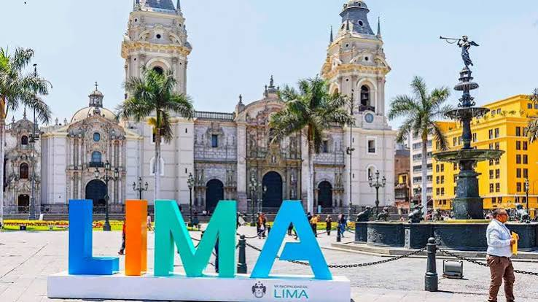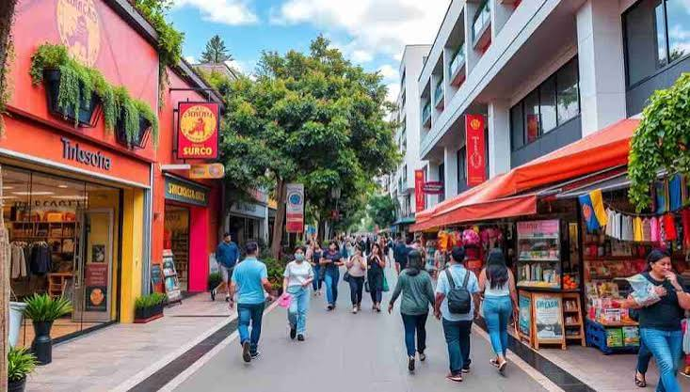

ITINERARIO
MIÉRCOLES 25 NOV: TRASLADO AEROPUERTO/HOTEL
Llegada al hotel seleccionado.
City Tour (Colonial y Moderno) Entrada a San Francisco o Santo Domingo.
Alojamiento.

JUEVES 26 NOV: DÍA LIBRE
Desayuno.
Día libre.
Alojamiento.

VIERNES 27 NOV: TRASLADO HOTEL/CENTRO COMERCIAL JOCKEY PLAZA/HOTEL
Desayuno.
Día de compras en el Centro Comercial Jockey Plaza.
Alojamiento

SÁBADO 28 NOV: TRASLADO HOTEL /AEROPUERTO
Desayuno.
Traslado hotel – aeropuerto.

INCLUYE
- 3 noches de alojamiento.
- Traslado Aeropuerto – Hotel - Aeropuerto en servicio compartido.
- Desayunos diarios.
- City Tour (Colonial y Moderno) Entrada a San Francisco o Santo Domingo.
- Traslado Centro Comercial Jockey Plaza en servicio compartido.
- Cortesía:
Asistencia de viaje Terrawind con cobertura de US$ 50,000.
Seguro hogar AIG.

NO INCLUYE
- Asistencia en el día de Shopping.
- Actividades no detalladas.
- Propinas.
- Gastos personales.
- Nada no especificado en el programa.

PRECIO POR PERSONA DESDE EN HABITACIÓN DOBLE CATEGORIA PRIMERA
FORMA DE PAGO | HOTEL | PRECIO | SUPLEMENTO INDIVIDUAL
P.V.P. | Casa Andina Select | $ 413 | $ 609
P.V.P. | Dazzler Miraflores | $ 413 | $ 609
P.V.P. | Estelar Miraflores | $ 413 | $ 609
EFECTIVO | Casa Andina Select | $ 391 | $ 576
EFECTIVO | Dazzler Miraflores | $ 391 | $ 576
EFECTIVO | Estelar Miraflores | $ 391 | $ 576

PRECIO POR PERSONA DESDE EN HABITACIÓN DOBLE CATEGORIA PRIMERA SUPERIOR
FORMA DE PAGO | HOTEL | PRECIO | SUPLEMENTO INDIVIDUAL
P.V.P. | José Antonio De Luxe Bellavista | $ 490 | $ 730
P.V.P. | Sonesta Hotel Miraflores | $ 490 | $ 730
P.V.P. | Holiday Inn Miraflores | $ 490 | $ 730
EFECTIVO | José Antonio De Luxe Bellavista | $ 463 | $ 691
EFECTIVO | Sonesta Hotel Miraflores | $ 463 | $ 691
EFECTIVO | Holiday Inn Miraflores | $ 463 | $ 691

NOTAS IMPORTANTES:
- Precios incluyen todos los impuestos locales IVA e ISD.
- En caso de traslados en horario nocturno/madrugada puede aplicar un suplemento para realizar el servicio.
- Precios cotizados en base a grupo de viaje de 2 pasajeros, si la cantidad de pasajeros disminuye o aumenta, se recotiza (consultar).
- Todos los precios están sujetos a cambio sin previo aviso.
- Hasta no efectuar reserva en firme, no podemos confirmar ni garantizar tarifas/disponibilidad de los servicios antes cotizados.
- El orden de estas actividades puede variar por situaciones externas en destino por lo cual, nuestro operador informará al cliente.
- Documentos de viaje como Visas requeridas y pasaporte vigente son responsabilidad del pasajero y o su agencia de viajes.
- Como regla general, check in: 15h00pm y check out: 11h00am.
- Hoteles pueden cobrar resort fee.
- Como operador turístico, actuamos únicamente como intermediarios entre nuestros pasajeros y las aerolíneas. Por lo tanto, no asumimos responsabilidad por cambios, retrasos, reprogramaciones o cancelaciones de vuelos que pudieran generarse por decisión de la aerolínea o por factores externos a nuestra gestión.
- Cualquier modificación en los itinerarios aéreos, políticas de equipaje, horarios o condiciones del servicio será manejada de acuerdo con las disposiciones establecidas directamente por la aerolínea. No obstante, estaremos siempre dispuestos a brindar apoyo y asistencia para gestionar la información correspondiente y orientar a nuestros pasajeros en los procesos necesarios.
- Puntos Elite desde $2, aplica sólo para pago Local.
- Se paga comisión del 10% partiendo de la base antes de impuestos.

